香薰精品屋实体店
店名: 香来了
.前言
随着经济的发展，在解决了衣食住行后，人们会更关注生活的品味，优雅，精致，芳香，健康，会成为消费的一个方向。所以个人比较看好香薰行业,从文化上来说，香文化是中华医药传承的一个方面，承载着浓厚的文化气息.
.香薰精品屋主题
做一个以"香"为主题的精品店,领域包含几个方面，生活香薰，精油香皂，纸香皂(香皂花)，纯天然香囊香包，汽车挂饰，衣柜香，印度香薰。
.业务领域
一: 生活香薰，
内容包括香熏炉，香熏灯，香熏精油，香熏瓶，香熏藤条，这些器件都是通过用使用复方精油(单方精油也可以，但价格高),来达到让环境变成有香味的目的. 面向的消费群体是家庭客户，或者办公室，会议室，店面布置中.
以下是无锡市蓓蕾香薰工艺品厂的网上链接，其香熏类产品，基本满足我们的需要，可以能过浏览此网站了解这些商品。
http://blxx2004.cn.alibaba.com/page/offerlist_2902090.htm?showType=&sortType=showcase
典型图片
1.香熏炉
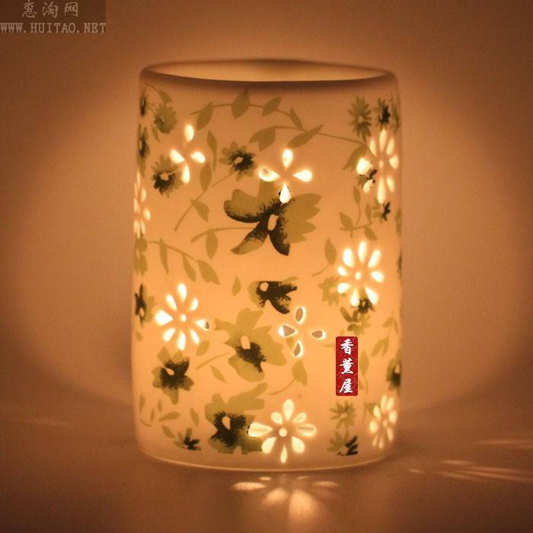

2.香熏灯
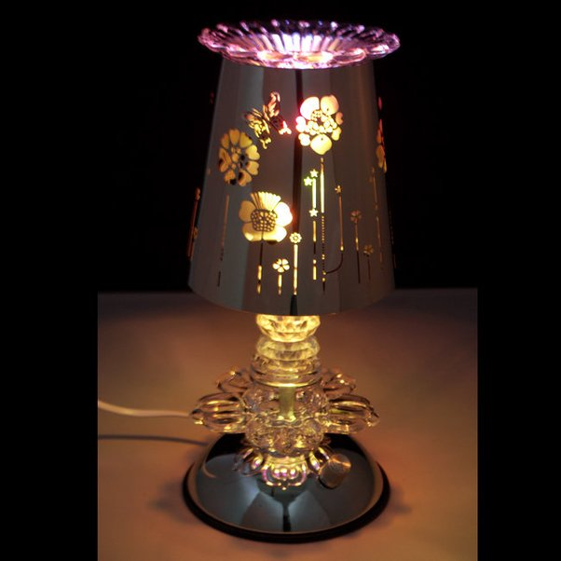

3. 香熏精油
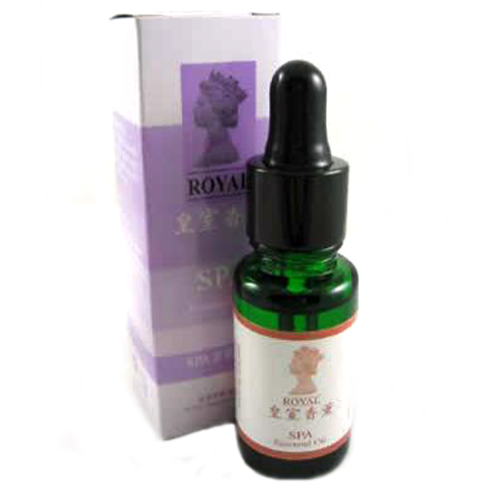

3. 香熏瓶
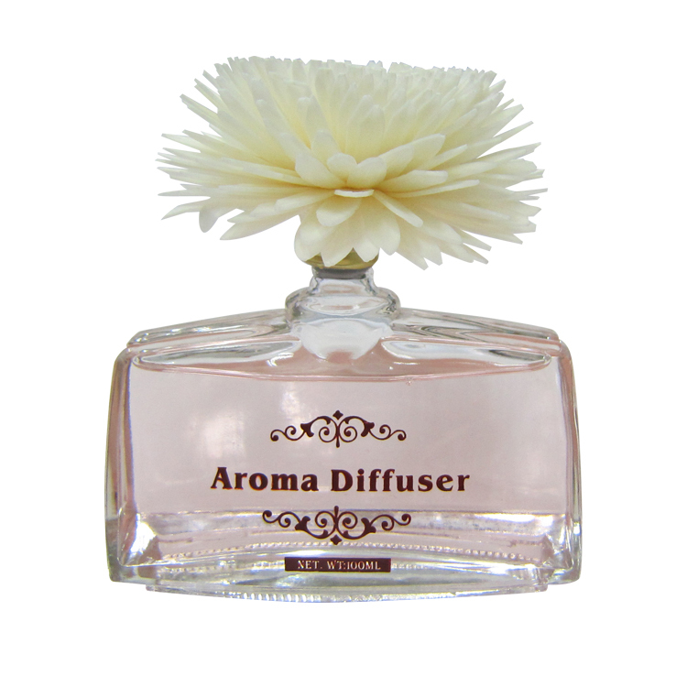
4. 香熏藤条
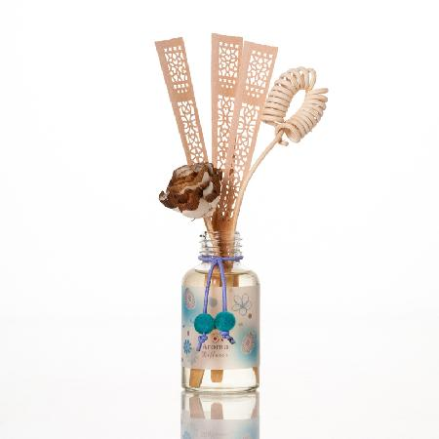

二: 精油香皂
这一类的产品体现芳香，精致，实用，有各式造型，可以营合学生，时尚生活的消费群.
以下是浦江县水晶仙子日化制品厂的网上链接，这个厂的产品能满足.
http://soap52.cn.alibaba.com/page/offerlist.htm

典型图片
1. 柠檬水果精油皂
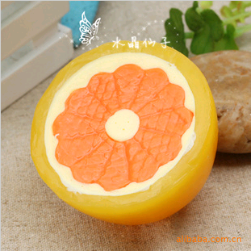

2.麦麸情侣手工精油香皂
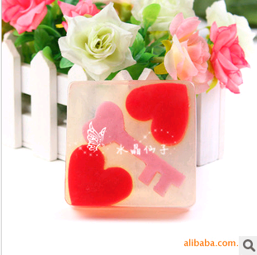

3.棒棒糖香皂
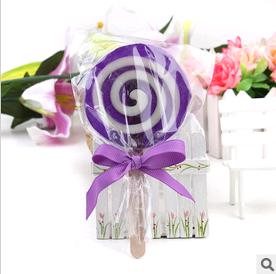

三.纸香皂
这一类的产品，是礼品系列，其礼品意义大于其实际使用意义，迎合各节日时的市场需求，或者送礼用。
以下是富阳市思雅日用工艺品厂的产品，能满足需要
http://soapflower123.cn.alibaba.com/page/offerlist_2287467.htm?showType=&sortType=showcase

典型图片
1. 单支康乃馨香皂花肥皂花

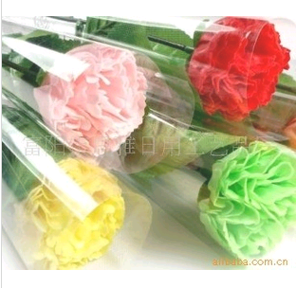

2. 情人节礼品香皂花
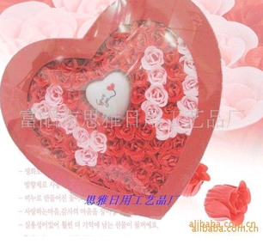

四. 香囊香包
香囊香包业务除了从厂家或批发市场直接进货外出售外，还提供一个DIY方式，初步用下面几味香料，冰片 薄荷 佩兰 薰衣草 桂花 茉莉,客户自己组合，以薰衣草为料的安神香包, 以冰片薄荷为料的醒神香包，以点缀生活为主的桂花茉莉香包，香包可大可小，大人小孩皆可，也可用于车载，特色是纯天然.

典型图片
1.大个的香包
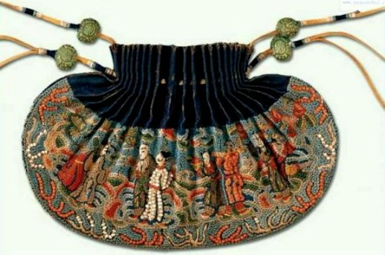

2.DIY香包制作图
a.薰衣草干花
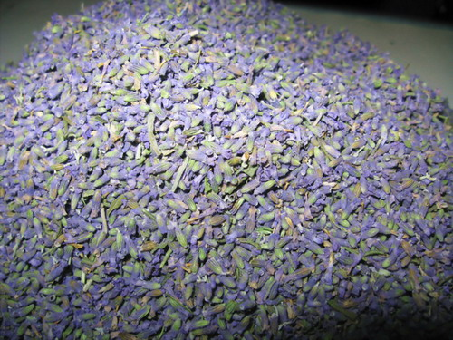
b.装到无纺布包中
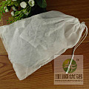
c.无纺布包封口
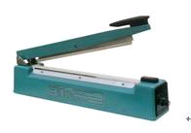
d.装入漂亮的香包袋中，天然香包做成
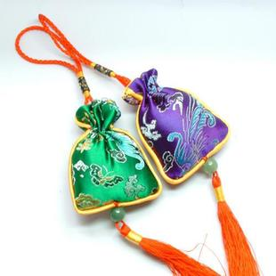

五..汽车内挂饰
汽车内装饰主要是考虑与香熏内产品的配套，挂饰与芳香结合打造舒适环境，主要面对汽车时尚消费群.此产品类型丰富，去义乌小商品城与阿里上同时进货.
典型图片
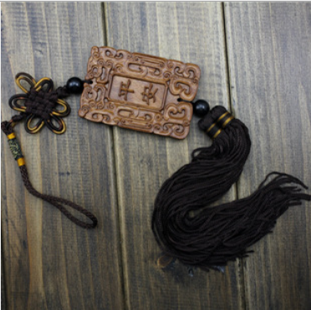

六. 衣柜香
这类商品，常用的樟脑丸外，多从批发市场购入一些新款，以吸引眼求，针对大众消费市场.

典型图片
1.衣柜香
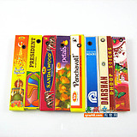
2.天然香条
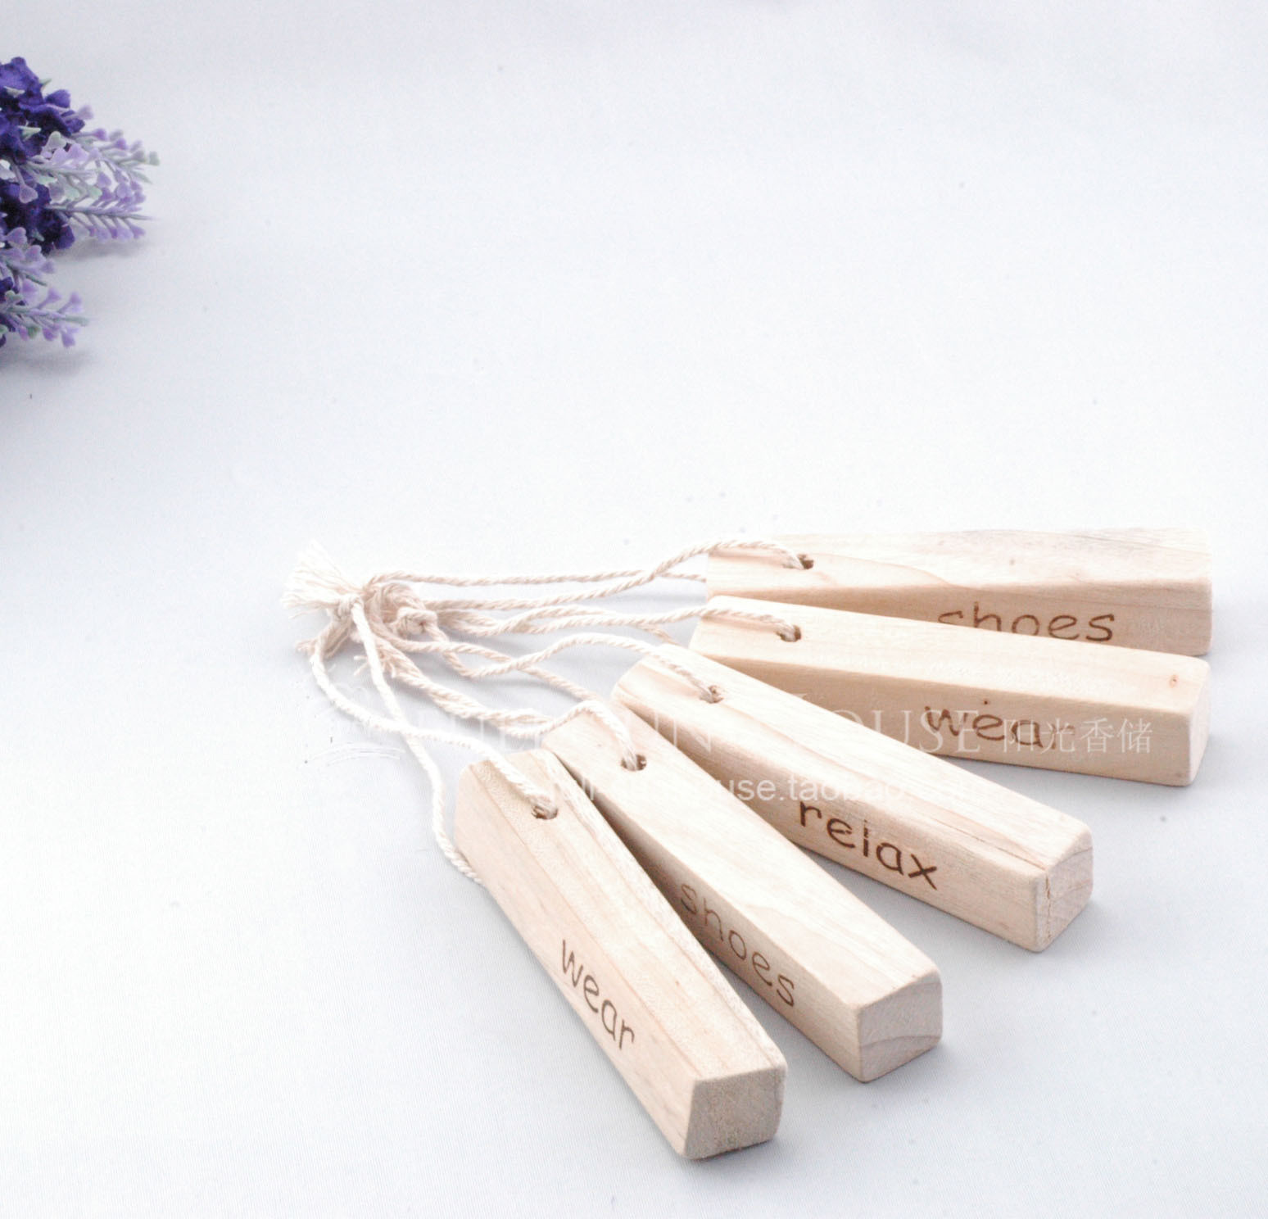

六. 印度香熏
虽说是印度香熏,其实我们传统的香薰也是这样的,用名贵的香料做成可燃香，放置在优美的陶瓷当中，慢慢品味，这类产品对于瑜伽馆等公共场所相当合适，当然对于追求生活品味的客户也是有市场的。

典型图片

- 香薰陶瓷产品

.后续业务方向
在完成营业初期的生存压力后，考虑后续发展方向
1.如果店面能够盈利，即考虑向批发业务上转
.如果香薰产品比较成功，转向香薰类产品批发.
.如果精油香皂比较好卖，做此产品福建代码，做精油皂的水晶仙子厂，在我老家附近.
2.往精油方向上靠，代理某名牌精油,此项投资将很大.
3.再往前可以考虑音乐香熏SPA.

